重庆长寿“10·2”一般道路交通事故调查报告
来源：重庆市长寿区应急管理局·事故调查报告 重庆市长寿区应急管理局·事故调查报告
原文链接：https://www.cqcs.gov.cn/zwgk_164/fdzdgknr/yjgl/dcbg/202607/t20260706_15802337.html
发布时间：2026-07-06 抓取时间：2026-10-16 正文含图，已嵌入原图

您当前的位置： 首页> 政务公开> 法定主动公开内容> 应急管理 > 调查报告
[ 索引号 ] | 11500221MB1806137Y/2026-00079 | [ 发文字号 ] | 无文号
[ 主题分类 ] | 应急管理 | [ 体裁分类 ] | 其他
[ 发布机构 ] | 长寿区应急局 | [ 有效性 ]
[ 成文日期 ] | 2026-07-06 | [ 发布日期 ] | 2026-07-06

重庆长寿“10·2”一般道路交通事故调查报告
日期：
2026-07-06
大中小
2025年10月2日14时33分许，牛*岗驾驶鲁P****0重型半挂牵引车（牵引鲁P***5重型仓栅式半挂车）沿国道243线由葛兰方向驶向八颗方向，当行驶至重庆市长寿区国道243线197公里+340米路段时，碰撞行人彭*芳，造成彭*芳受伤的交通事故。彭*芳经长寿区人民医院抢救无效于当日死亡。
事故发生后，依据《中华人民共和国安全生产法》《生产安全事故报告和调查处理条例》（国务院493号令）《重庆市安全生产条例》等法律法规和《重庆市长寿区人民政府关于授权区应急局组织实施一般生产安全事故调查工作的通知》（长寿府发〔2020〕17号）文件要求，由区应急管理局牵头成立了由长寿区政府办、区公安局、区总工会、区交通运输委、区应急局派员组成的重庆长寿“10·2”一般道路交通事故调查组，并邀请长寿区检察院、区纪委监委参加，依法对事故开展调查、取证、分析、认定等工作。事故调查组经过科学严谨、依法依规、实事求是、周密细致的调查取证、综合分析，查明了事故发生的经过、原因、人员伤亡情况，认定了事故的性质和责任，提出了对有关责任人员及责任单位的处理建议，总结了事故教训，提出了防范和整改措施建议。通过对事故原因、相关检验检测和鉴定情况综合分析，经事故调查组认定，重庆长寿“10·2”一般道路交通事故是一起因驾驶员牛*岗驾驶机动车遇横过道路的行人未及时避让的行为导致的生产安全事故。
一、事故基本情况
（一）相关单位及当事人基本情况
1. 冠县五湖物流有限公司（以下简称五湖公司），统一社会信用代码：91371525MA3CAB0AXP，类型：有限责任公司（自然人投资或控股）；公司地址：山东省聊城市冠县烟庄街道办事处张平村北环路东首；法定代表人：陈珊珊；成立日期：2016年5月20日；经营范围：普通货运（凭有效的许可证开展经营活动）；货物配载；仓储服务（不含危化品、易燃易爆品、易制毒品）；汽车维修（凭有效的许可证开展经营活动）。（依法须经批准的项目，经相关部门批准后方可开展经营活动）登记机关：冠县市场监督管理局。道路运输经营许可证，鲁交运管许可聊字371525906851号；证件有效期至2028年10月13日；经营范围：普通货运；发证机关：冠县行政审批服务局。
2. 牛*岗，男，1973年6月27日出生，汉族，户籍所在地：山西省壶关县***********，身份证号码：140427********6814，准驾车型：A2，初次领证日期：1997年7月22日，有效期限：2025年7月22日至长期；档案编号：140*********；鲁P****0重型半挂牵引车驾驶员。
3. 彭*芳，女，1936年2月14日出生，汉族，住址：重庆市长寿区*******************，身份证号码：510221********2927；交通方式：步行。
（二）车辆情况
1.鲁P****0，厂牌型号：解放牌/CA4251P2K15T1E6A80，车辆类型：重型半挂牵引车，车辆识别代码：LFW************81，发动机号：31********5，机动车所有人：冠县五湖物流有限公司，登记住所：山东省聊城市冠县烟庄街道办事处张平村北环路东首，初次登记日期：2022年10月28日，检验有效期止：2025年10月31日。保险公司：中国平安财产保险股份有限公司。
2.鲁P***5挂，车辆型号：宏浩畅安牌/LHH9400CCY，车辆类型：重型仓栅式半挂车，发动机号：无，车辆识别代号：LA9************16，机动车所有人：冠县五湖物流有限公司，登记住所：山东省聊城市冠县烟庄街道办事处张平村北环路东首，检验有效期止：2025年10月31日。
（三）事故发生经过
2025年9月29日，牛*岗驾驶鲁P****0/鲁P***5挂号车从山东省聊城开发区装钢管出发，运送至重庆市巴南区。10月2日牛*岗驾车从梁平下高速后沿国道243线往巴南区方向行驶，过了葛兰镇后，14时33分许行驶至国道243线197公里+340米路段时，牛*岗看到车左前方有一名行人（彭*芳）要过马路，鸣笛后以为行人会停下让车先通行，就继续向前开，但行人并未停下，牛*岗就踩刹车并朝左打方向想绕开，但当时人车距离已经比较近了就没能绕过，车碰撞到彭*芳致其受伤倒地。后牛*岗拨打了电话报警，彭*芳被救出送医，后经长寿区人民医院抢救无效于当日死亡。
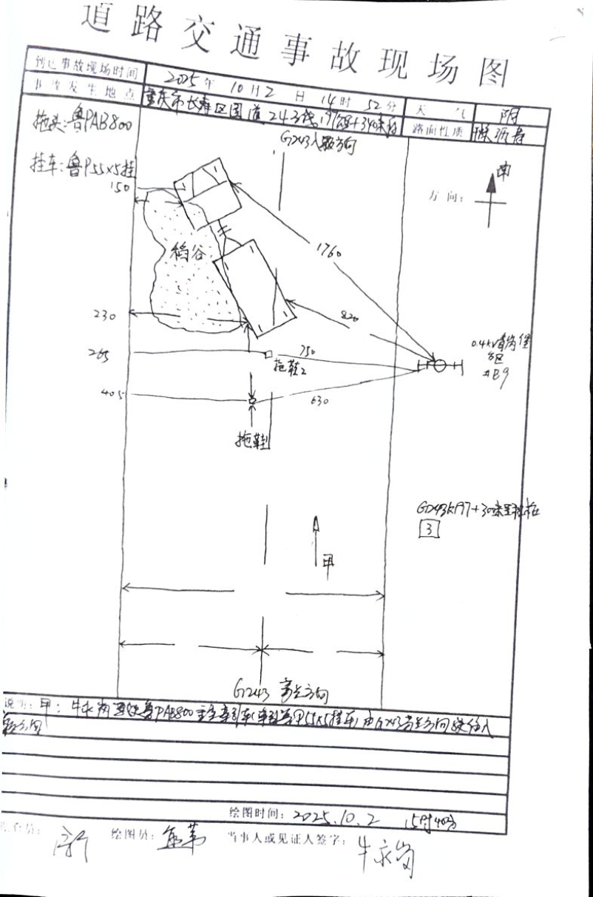
（四）事故现场情况
现场位于重庆市长寿区国道243线197公里+340米路段，由单黄虚线分隔双向两车道，沥青路面，干燥、平整。
（五）人员伤亡和直接经济损失情况
本次事故造成1人死亡。死者：彭*芳，女，汉族，身份证号码：510221********2927；住址：重庆市长寿区*******************。直接经济损失约44.89万元。
二、事故应急处置及评估情况
（一）事故信息接报及响应情况
2025年10月2日14时33分许，区公安局交管支队接到事故信息后，指派葛兰大队民警赶往现场开展事故处置工作，现场对驾驶员牛*岗进行酒精排查，结果显示未饮酒；协助医务人员将伤者抬上救护车送医；开展现场查勘，现场处置完毕并恢复交通。
（二）事故现场应急处置情况
事故发生后，路过群众和牛*岗拨打110、120电话报警。120医务人员到达后将彭*芳送往长寿区人民医院抢救，后抢救无效于当日死亡。区公安局交管支队民警开展现场勘查、走访，出具了《道路交通事故现场图》。
（三）医疗救治和善后情况
彭*芳送医抢救无效于事故当日死亡。目前，善后赔付到位，死者已火化下葬。
（四）事故应急处置评估
本次事故应急处置评估结果：事故发生后，区公安局交管支队及时响应，应急处置工作有序、有效开展，未发生次生灾害。
三、事故原因分析
（一）事故原因分析
1. 交管部门对事故责任划分情况
《重庆市长寿区公安局交通管理支队道路交通事故认定书》（第501***************号）认定：牛*岗驾车遇横过道路的行人未及时避让的行为违反了《中华人民共和国道路交通安全法》第四十七条第二款[1]之规定；牛*岗驾驶制动系统性能降低、行驶系统不符合规定的车辆违反了《中华人民共和国道路交通安全法》第二十一条[2]之规定。
彭*芳横过道路未观察来往车辆、确认安全后直行通过的行为违反了《中华人民共和国道路交通安全法实施条例》第七十五条[3]之规定。
根据《中华人民共和国道路交通安全法实施条例》第九十一条[4]及《道路交通事故处理程序规定》第六十条第一款（二）项[5]之规定，因牛*岗的过错对事故发生起主要作用，彭*芳的过错对事故的发生起次要作用，认定：牛*岗承担此次事故的主要责任，彭*芳承担此次事故的次要责任。
2. 事故相关检验和鉴定情况
（1）《重庆市公安局物证鉴定中心鉴定文书》〔渝公鉴（车检）〔2025〕30***号〕鉴定意见：该列车事发时喇叭装置工作正常，传动、转向系统性能有效，制动系统性能降低，行驶系统不符合GB7258-2017《机动车运行安全技术条件》的相关规定。
（2）《重庆市长寿区公安局物证鉴定所鉴定文书》〔渝长公鉴（病理）〔2025〕4*号〕鉴定意见：彭*芳符合颅脑损伤死亡。
（3）《重庆市鑫道司法鉴定中心司法鉴定意见书》（渝鑫车速鉴字〔2025〕V-***号）鉴定意见：鲁P****0重型半挂牵引车事发时的行驶速度约为42.35km/h。
（二）事故原因
根据事故调查组技术组技术分析报告，在本次事故中，鲁P****0重型半挂牵引车驾驶员牛*岗在事发前已经发现前方道路左侧道路边缘的彭*芳，主观判断其不会穿越公路，于是仅采取按喇叭警示的方式正常行驶，未提前采取制动措施避让。当车辆行驶至事发点位约10米处时，牛*岗才采取制动和向左转向避让措施，导致与行人彭*芳在车辆行驶道路一侧靠近中央分隔线（单黄虚线）三分之一处发生碰撞，由于此时行人彭*芳已进入车辆制动非安全区域，无论制动性能是否良好，依然会造成碰撞事故，再加上该车辆为满载，其制动非安全区域会延长，牛*岗采取向左转向避让措施并无不妥，发生碰撞的主要原因还是因牛*岗未提前采取制动措施、盲目自信和判断失误所致。在车辆性能检验鉴定中发现该车辆制动效能降低系车辆存在的安全隐患，在本次事故中无决定性因素。结合交管部门对该事故责任划定意见及相关检验鉴定意见，事发时未发现涉事车辆存在超载、超速情况，本次事故的直接原因是：驾驶员牛*岗驾车遇行人横过道路未及时避让；彭*芳横过道路未观察来往车辆、确认安全后直行通过。
四、有关单位的调查情况
（一）冠县五湖物流有限公司
公司持有道路运输经营许可证，设置了安全管理机构（安全科）、配备有安全管理人员，建立了安全生产责任制，制定有安全管理规章制度，提供有企业主要负责人和安全生产管理人员安全考核证明、驾驶员牛*岗安全教育培训记录，日常组织开展了路排路查和隐患排查。牛*岗上岗前经过岗前培训，考试合格后上岗；公司每月组织开展安全教育培训，同时要求驾驶员按要求参加线上培训，教育培训内容包括安全文明驾驶要求等。
调查中发现五湖公司存在管理不规范的问题：根据动态监控台账，公司车辆疲劳驾驶多发，其中鲁PA****车在2025年4-6月分别有5天、2天、5天出现疲劳驾驶报警，而公司安全隐患排查台账中并未针对此隐患进行排查整改。上述行为与本次事故发生无因果关系，五湖公司对本次事故发生不负责任。
（二）长寿区公安局交通管理支队
支队共有民警95人，辅警111人，共设13个大队，事故发生地属于葛兰大队管辖区域。葛兰大队有民警4人，辅警3人、协勤3人，工勤2人，辖区内共有道路里程397.35公里，划分为2个片区，由分管勤务小组每天9至12、14至18时开展巡逻防控、隐患排查等工作，值班人员每天12至14、18至次日9时负责辖区重点时段、重点路段巡逻防控工作和交通事故现场出警工作。从2025年9月2日至事故发生当天，葛兰大队在243国道上共开展勤务活动60余次，查处各种违法行为305余次，其中货运机动车88次。事发当天，葛兰大队抽调人员参加了长寿湖交通安全任务，同时安排值班人员进行了辖区路面巡逻工作，查处交通违法行为12次。
（三）冠县交通运输局
制定了《冠县交通运输局2025年度道路运输行业安全生产监督检查工作计划》，按照检查方案要求对辖区道路运输企业机构组织设置情况、领导履职情况、安全学习情况、车辆技术管理、从业人员管理、动态监控管理、安全管理以及应急管理等企业履行道路运输安全生产主体责任方面进行检查，对发现问题督促企业及时整改，形成闭环。根据年度检查计划，2025年5月对冠县五湖物流有限公司开展了入户检查，发现问题3条，已督促公司在整改期内全部整改完成。
五、对有关责任人员和单位的处理建议
（一）建议免于追究责任的人员
行人彭*芳，过道路未观察来往车辆、确认安全后直行通过。其行为违反了《中华人民共和国道路交通安全法实施条例》第七十五条[3]的规定，鉴于其已在本次事故中死亡，建议免于处理。
（二）建议移送司法机关处理的人员
牛*岗，男。当事人驾驶鲁P****0/鲁P***5挂号车遇横过道路的行人未及时避让，且驾驶的车辆制动系统性能降低、行驶系统不符合规定。其行为违反了《中华人民共和国道路交通安全法》第四十七条第二款[1]、《中华人民共和国道路交通安全法》第二十一条[2]之规定。建议由长寿区公安局交通管理支队依据相关法律法规规定予以处理，涉嫌犯罪的，依法予以追究其刑事责任。
（三）其他处理建议
冠县五湖物流有限公司。对公司车辆疲劳驾驶多发，未针对性开展安全隐患排查整改。以上行为与本次事故发生无因果关系，建议由冠县交通运输局依据相关法律法规的规定进行处理。
（四）建议不予追究责任的单位
1. 长寿区公安局交通管理支队。调查未发现重庆市长寿区公安局交通巡逻警察支队存在失职渎职行为，按照《重庆市安全生产行政责任追究暂行规定》第三十五条第二款[6]之规定，建议不予以处理。
2. 冠县交通运输局。调查未发现冠县交通运输局存在失职渎职行为，按照《重庆市安全生产行政责任追究暂行规定》第三十五条第二款[6]之规定，建议不予以处理。
六、事故整改和防范措施
为深刻吸取此次事故教训，预防和杜绝类似事故再次发生，针对本次事故特点，提出如下建议：
（一）冠县五湖物流有限公司。一是深刻汲取事故教训，加强驾驶人安全教育培训与监督检查，重点提升文明驾驶习惯和守法操作意识，杜绝“三超一违”；二是强化隐患排查治理力度，建立驾驶员违章台账，对多发频发违章进行动态监测、原因分析，对违章次数排名靠前的驾驶员实施停岗培训、约谈告诫、调离岗位等分级处置措施，有效预防道路交通事故的发生，实现隐患闭环管理。
（二）冠县交通运输局。一是要在行业内对事故进行通报，指导督促辖区道路运输企业吸取事故教训，守牢安全底线。二是要督促道路运输企业落实主体责任，督促企业强化驾驶员教育培训，将文明驾驶作为必修内容。三是加大对小规模运输企业的抽查力度，将车辆超限超载、驾驶员安全文明教育培训及动态监控数据等列为重点检查内容，对发现的违规情形进行溯源倒查，防范事故发生。
（三）长寿区公安局交通管理支队。一是持续加强道路巡逻管控，加大对重点区域、重点车辆、重点人员的路面检查力度，在关键路段设置流动检查点，严厉打击整治超速、超限、疲劳驾驶、不文明驾驶等交通违法行为，规范道路交通秩序，化解交通安全风险。二是持续开展交通安全法律法规宣传，对运输企业强化安全文明驾驶宣讲，对群众普及文明出行与风险防范知识；同时结合路面检查结果定期曝光典型违法案例，全力预防各类道路交通事故的发生。

[1] 《中华人民共和国道路交通安全法》第四十七条第二款：机动车行经没有交通信号的道路时，遇行人横过道路，应当避让。
[2] 《中华人民共和国道路交通安全法》第二十一条：驾驶人驾驶机动车上道路行驶前，应当对机动车的安全技术性能进行认真检查；不得驾驶安全设施不全或者机件不符合技术标准等具有安全隐患的机动车。
[3] 《中华人民共和国道路交通安全法实施条例》第七十五条：行人横过机动车道，应当从行人过街设施通过；没有行人过街设施的，应当从人行横道通过；没有人行横道的，应当观察来往车辆的情况，确认安全后直行通过，不得在车辆临近时突然加速横穿或者中途倒退、折返。
[4] 《中华人民共和国道路交通安全法实施条例》第九十一条：公安机关交通管理部门应当根据交通事故当事人的行为对发生交通事故所起的作用以及过错的严重程度，确定当事人的责任。
[5] 《道路交通事故处理程序规定》第六十条第一款（二）项：公安机关交通管理部门应当根据当事人的行为对发生道路交通事故所起的作用以及过错的严重程度，确定当事人的责任。（二）因两方或者两方以上当事人的过错发生道路交通事故的，根据其行为对事故发生的作用以及过错的严重程度，分别承担主要责任、同等责任和次要责任。
[6] 《重庆市安全生产行政责任追究暂行规定》第三十五条第二款：工作范围内发生生产安全事故，经查实尽职尽责的，应当不予处分。
');
}
扫一扫在手机打开当前页

